Biotecnología Marina

Lorem ipsum dolor sit amet

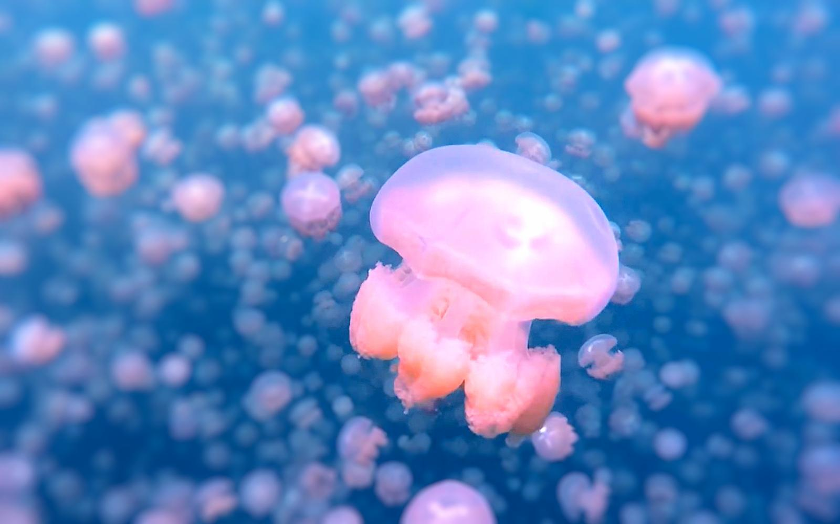

Exploración del océano

- His audiam deserunt in, eum ubique voluptatibus te. In reque ne sed hinc dicta usu.
- Ne rebum mundi eam, vim omnis deseruisse id. Ullum voluptatibus deleniti vitupera.
- Ei his quas phaedrum, efficiantur mediocritatem ne sed hinc oratio audiam deserunt.

De título se ha usado la fuente “Nova Square”, la cual es Sans Serif Transitional debido a sus trazos equitativos y los picos en las trazas exteriores.

De subtítulos se ha usado “Share Tech”, la cual es del mismo tipo que “Nova Square”, Sans Serif Transitional.
Pueden quedar bien en conjunto al ser 2 fuentes con similitud, pareciendo la más compleja “Nova Square”, ya que el título ha de llamar la atención y algo menos llamativa “Share Tech”.
Ambas mantienen una forma cuadrada/redonda, perfecta en el ámbito tecnológico y científico.

Por último para el texto restante se ha usado “Numans”, una fuente menos cuadrada, del mismo tipo de las anteriores, ya que tiene que facilitar la legibilidad.

